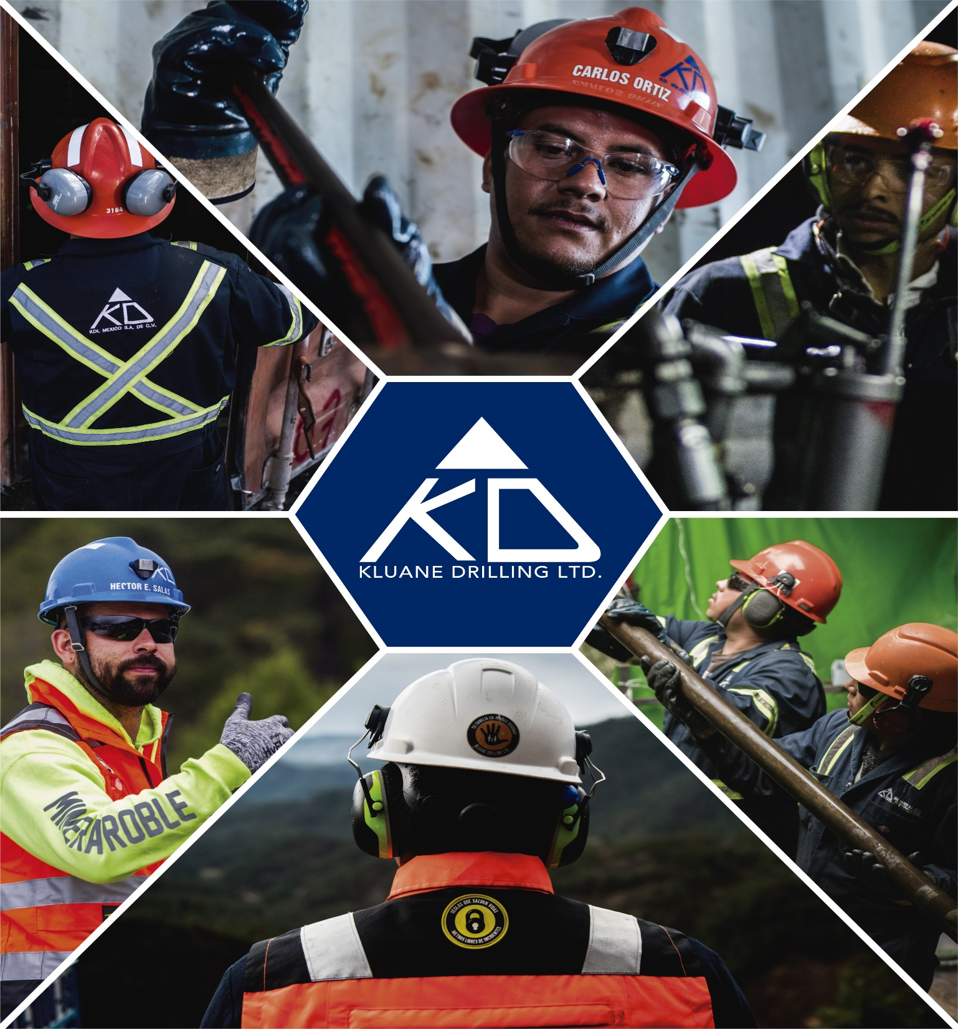

PROCEDIMIENTO DE RECEPCION DE VISITANTES EN AREAS OPERATIVAS

MX-PR-OPP-36 REV-1 07 de marzo del 2024

OBJETIVO

Establecer, implementar y mantener el adecuado procedimiento para la recepción de visitantes en áreas operativas informando sobre los factores de riesgo presentes en la operación y garantizando que se cumplan las medidas de seguridad.

ALCANCE

Este procedimiento debe ser de conocimiento y aplicación de todos los supervisores, perforistas y auxiliares de Kluane Services que realicen esta tarea.

RESPONSABLES

Coordinador HSE: Asesorar en la identificación de peligros, evaluación de riesgos y medidas de control para el buen entendimiento de los contenidos en este documento. Apoyar a la Supervisión respectiva solicitante. Controlar que se cumplan las exigencias indicadas en el presente procedimiento.

Supervisor de operaciones y supervisor HSE: Atender los requerimientos de los visitantes asegurando que se cumpla con todas las medidas de seguridad descritas en este documento durante su estadía en áreas operativas.

Perforista: es responsable de:

- Evaluar el riesgo de la actividad realizada y permitir o no el acceso de los visitantes a la plataforma
- Identificar mejoras al procedimiento de acuerdo con necesidades de la operación.

Auxiliares: Registrar e informar a los visitantes sobre la actividad realizada, los factores de riesgo que conlleva el ingreso al área operativa y los controles establecidos.

DEFINICIONES

Visitante: Cualquier cliente, contratista o proveedor que tenga interacción en las áreas donde Kluane Services desarrolle sus actividades operativas.

MX-HSE-F-27 control e inducción de visitantes: Proceso en el que se informa acerca de los riesgos presentes al ingresar a las instalaciones de Kluane Services S.A. de C.V., así como también de las medidas preventivas y se toma registro de enterado por partes interesadas.

MX-HSE-F-38 Alcance de seguridad: Proceso en el cual se informa cuasi incidentes, actos inseguros, condiciones inseguras o sugerencias con la finalidad de erradicar cualquier situación que ponga en riesgo la integridad de los colaboradores y buscar la mejora continua en nuestra área de trabajo.

AST: Proceso de evaluación y control de riesgos operacionales, cuyo propósito es permitir a todos los trabajadores, identificar y controlar los riesgos que se presentan ANTES, DURANTE y DESPUES de cada tarea en el quehacer diario, basado en 5 pasos: Parar, Pensar, Identificar, Planificar y Proceder.

El análisis de trabajo seguro es una actividad que se debe realizar personalmente el perforista cada vez que se va a inicia turno, para visualizar cuales son los peligros involucrados en la misma.

Inspección de plataforma: Proceso de evaluación de riesgos de equipos, herramienta y plataforma de perforación, cuyo propósito es permitir a todos los trabajadores, identificar y validar el buen estado de las herramientas, accesorios y equipos dentro de plataforma, antes y al finalizar la jornada de labores. La inspección de plataforma es una actividad que se debe realizar en grupo (por los dos auxiliares), de manera diaria y antes de inicio de labores, con la intención de garantizar el buen estado de los equipos.

Observación de trabajo seguro: Proceso de evaluación y monitoreo, el cual permite que el prevencionista de seguridad constate que el AST e IP (inspección de plataforma) se estén llevando a cabo en los términos de este escrito.

Charla de 5 minutos: Charla sobre temas de seguridad básicos y relacionados a las actividades propias de la operación.

E.P.P: Es el “Equipo de Protección Personal” que debe tener cada uno de los miembros del personal involucrado en el proceso, y que debe ser el adecuado para el tipo de tarea que va a realizar. Por ejemplo: casco, gafas de seguridad, protectores auditivos, overol, guantes, botas de seguridad.

DESARROLLO

Todo visitante, proveedor y contratista que acuda a las instalaciones o áreas designadas de Kluane Services deberá apegarse a los procedimientos y normas establecidos por la organización.

Durante la visita, un colaborador de Kluane Services le informara de manera oportuna las actividades que se realizan en el momento, los riesgos y controles con los que se cuenta, así como las áreas de riesgo críticos (delimitadas con cadena roja) en donde está prohibido el acceso para visitantes.

El departamento de Geología tendrá acceso al área operativa para verificar el núcleo extraído o validar alguna tarea realizada mediante los procedimientos, para ello deberá portar en todo momento el equipo de protección personal requerido, así como conocer los riesgos y controles del área operativa al igual de la tarea que se esté llevando a cabo, esta información será brindada antes de ingresar por un colaborador de Kluane Services S.A. de C.V.

Si el proveedor, contratista o visitante tiene que ingresar a las áreas operativas, debe portar el equipo de protección personal requerido, lo cual será validado por el colaborador de Kluane Services S.A. de C.V. que lo acompaña. En caso de no contar con el equipo de protección completo, será negado el acceso al área.

Antes de que el proveedor, contratista o visitante ingrese a las instalaciones o áreas designadas de Kluane Services S.A. de C.V. tendrá que registrarse en el formato MX-HSE-F-27 control e inducción de visitantes, el líder del área evaluara las condiciones de la operación y decidirá el momento en que la visita pueda ingresar.

El líder del área tiene toda la facultad de impedir el paso al visitante si el lugar representa un riesgo a la seguridad, salud y/o medio ambiente y no autorizara su ingreso hasta que el área sea segura.

Como parte de la participación de las partes externas todo contratista, proveedor o visitante, en caso de observar un acto o condición insegura deberá comunicarla oportunamente a la persona responsable por parte de la empresa y mediante el formato MX-HSE-F-38 Alcance de seguridad, para proceder con el protocolo definido por la organización.

Riesgos asociados

- Golpeado por o contra.
- Atrapamiento.
- Amputaciones.
- Proyección de partículas.
- Caídas al mismo y/o diferente nivel.
- Quemaduras.
- Liberación descontrolada de energía.
- Atrapamiento por rotación.
- Caída de objetos
- Ruido.

Medidas de control

- Elaboración de AST, IP, OTS y charla de 5 minutos.
- Correcto uso de E.P.P. (casco, gafas, protección auditiva, overol o chaleco con reflejante, botas de seguridad y guantes).
- Acatar las indicaciones del líder del área antes de ingresar.
- Informar sobre los factores de riesgo existentes y las medidas de control.
No trasgredir áreas no autorizadas para visitantes.

DOCUMENTOS DE REFERENCIA

Control e inducción de visitantes.

CONTROLES AMBIENTALES
- Puntos ecológicos para la generación de residuos peligrosos por derrame de sustancias químicas.
- Geomembrana por debajo de la plataforma de perforación
- Silenciadores en motores kubota
- Canalización de agua
- Recuperador de agua
- Medidores de agua
- Uso de papel absorbente.
- Uso de kit de control de derrames.
- Recirculación de agua

CONTROL DE CAMBIOS

Descripción del cambio | Responsable De Aprobación del Cambio | A Quien se le entrega el documento | Fecha Modificación | Rev.
 | Mario Germán García Piedra | Líderes de proceso | 10/03/2021 | 0
  0. Documento original
- Se agregan controles medio ambientales y se cambia logo corporativo | José Juan Dominguez Sarmiento | Lideres de proceso | 07/03/2024 | 1

